MINISTÉRIO DA AGRICULTURA, PECUÁRIA E ABASTECIMENTO
Secretaria de Relações Internacionais do Agronegócio

Balança Comercial do Agronegócio – Fevereiro/2018

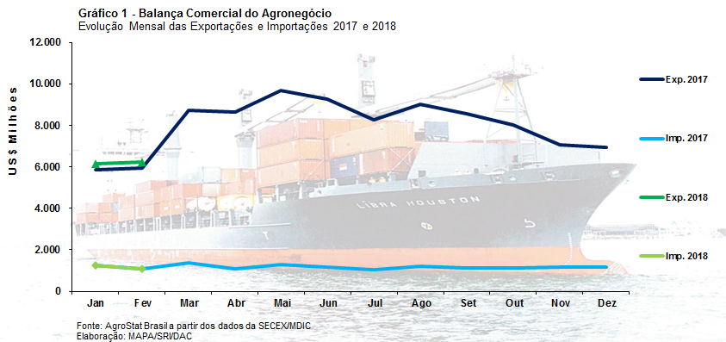

I – Resultados do mês (comparativo Fevereiro/2018 – Fevereiro/2017)

As exportações do agronegócio foram de US$ 6,23 bilhões em fevereiro de 2018, um crescimento de 5,2% em relação aos US$ 5,93 bilhões exportados no mesmo mês de 2017. A análise do índice de quantum das exportações do agronegócio revela que a elevação da quantidade exportada foi fator determinante para a expansão do valor exportado no mês (+7,7%), uma vez que a mensuração do índice de preço das exportações revelou uma queda de 2,3% nos preços de exportação.

Por sua vez, as exportações brasileiras de outros produtos que não do agronegócio cresceram num ritmo mais rápido (+16,1%) que as exportações do agronegócio (+5,2%). Dessa forma, a participação dos produtos do agronegócio no total das exportações brasileiras declínio de 38,3% em fevereiro de 2017 para 36,0% em fevereiro de 2018.

Enquanto as exportações do agronegócio cresceram, as importações diminuíram 1,4%, caindo de US$ 1,10 bilhão em fevereiro de 2017 para US$ 1,08 bilhão em fevereiro de 2018. O incremento das exportações e a concomitante queda das importações permitiu uma expansão do saldo comercial do agronegócio de US$ 4,83 bilhões em fevereiro de 2017 para US$ 5,15 bilhões em fevereiro de 2018.

I.a – Setores do Agronegócio

Os cinco principais setores exportadores no mês de fevereiro de 2018 foram: complexo soja (26,9%), carnes (17,7%), produtos florestais (17,3%), complexo sucroalcooleiro (8,7%) e café (6,5%). Esses setores foram responsáveis por 77,1% do total das exportações do agronegócio no mês. Esse número significou uma queda de 5,1 pontos percentuais em relação ao mês de fevereiro de 2017. Ou seja, houve uma desconcentração da pauta exportadora de produtos do agronegócio no mês. Os vinte demais setores aumentaram a sua participação de 17,8% em fevereiro de 2017 para 22,9% em fevereiro de 2018.

Com exportações de US$ 1,68 bilhões (-2,0%), o complexo soja foi o principal setor exportador em fevereiro de 2018. As vendas externas de soja em grão tiveram, no entanto, uma redução de 22,1%, passando de US$ 1,40 bilhão em fevereiro de 2017 para US$ 1,09 bilhão em fevereiro de 2018. Os destaques no setor ocorreram em função das exportações de farelo de soja e óleo de soja. As exportações de farelo de soja subiram de US$ 240,44 milhões para US$ 481,51 milhões (+100,3%), valor recorde para o mês. Ademais, a quantidade exportada também foi recorde, atingindo 1,35 milhão de toneladas. Essas vendas já devem ser reflexo da quebra de safra de soja na Argentina, cuja projeção atual é de uma queda de 13,5 milhões de toneladas na safra, levando a produção total de soja na Argentina a 44 milhões de toneladas em 2018. As vendas externas de óleo de soja foram de US$ 99,8 milhões (+54,7%), com aumento de 65,5% na quantidade exportada, que passou de 79,2 milhões de toneladas em fevereiro de 2017 para 131,0 milhões de toneladas em fevereiro de 2018.
As exportações de carnes diminuíram de US$ 1,13 bilhão em fevereiro de 2017 para US$ 1,11 bilhão em fevereiro de 2018 (-2,1%). As vendas externas de carne de frango recuaram 12,6%, atingindo US$ 488,69 milhões. Essa diminuição ocorreu em função tanto da redução da quantidade exportada (-6,4%) quanto da queda do preço médio de exportação (-6,5%). Já as exportações de carne bovina subiram, passando de US$ 394,37 milhões em fevereiro de 2017 para US$ 483,79 milhões em fevereiro de 2018 (+22,7%). O incremento das vendas externas de carne bovina ocorreu em função, principalmente, do aumento de 22,0% na quantidade exportada. As exportações de carne suína foram de US$ 87,25 milhões (-22,5%) e de carne de peru US$ 12,13 milhões (-66,6%).

As exportações de produtos florestais romperam o patamar de US$ 1,0 bilhão para meses de fevereiro pela primeira vez na série histórica (1997-2018). O valor exportado alcançou US$ 1,08 bilhão (+46,3%), cifra que colocou o setor na terceira posição dentre os setores exportadores. No setor, o principal produto exportado é a celulose. Foram comercializados US$ 654,25 milhões de celulose (+74,4%), também um valor recorde para o mês de fevereiro. A quantidade exportada de celulose subiu 35,3% enquanto preço médio de exportação aumentou 28,9%. Além da celulose, houve crescimento de exportações de madeira e suas obras (+25,6%), com US$ 283 milhões comercializados, e papel (+3,8%), com US$ 142,72 comercializados.

O complexo sucroalcooleiro apresentou redução de 34,9% nas vendas externas, que passaram de US$ 835,19 milhões em fevereiro de 2017 para US$ 543,64 milhões em fevereiro de 2018. Houve queda na quantidade exportada (-22,0%) e no preço médio de exportação (-16,6%). A redução das exportações de açúcar foi o principal fator de diminuição das exportações do setor, que passaram de US$ 791,12 milhões em fevereiro de 2017 para US$ 498,11 milhões em fevereiro de 2018 (-37,0%). As exportações de álcool subiram de US$ 43,49 milhões em fevereiro de 2017 para US$ 44,52 milhões em fevereiro de 2018 (+2,4%).

O quinto principal setor exportador foi o café. As vendas externas do setor caíram de US$ 458,86 milhões em fevereiro de 2017 para US$ 403,50 milhões em fevereiro de 2018 (-12,1%). As exportações de café verde somaram US$ 358,50 milhões (-12,0%) enquanto as de café solúvel foram de US$ 38,91 milhões (-18,5%).

As exportações dos demais setores subiram de US$ 1,06 bilhão em fevereiro de 2017 para US$ 1,43 bilhão em fevereiro de 2017 (+35,0%). O incremento de 35,0% na venda desses setores diminui a participação dos cinco principais setores nas exportações totais, possibilitando uma redução da concentração da pauta brasileira de exportação dos produtos do agronegócio. Esses vinte setores aumentaram a sua participação de 17,8% em fevereiro de 2017 para 22,9% da pauta em fevereiro de 2018.

As importações brasileiras de produtos do agronegócio diminuíram de US$ 1,10 bilhão em fevereiro de 2017 para US$ 1,08 bilhão em fevereiro de 2018. Os dez principais produtos importados foram: trigo (US$ 78,59 milhões; -8,0%); álcool etílico (US$ 70,29 milhões; -45,7%); papel (US$ 69,04 milhões; +41,3%); vestuário e outros produtos têxteis de algodão (US$ 54,44 milhões; +51,6%); azeite de oliva (US$ 38,17 milhões; +96,4%); salmões vivos (US$ 37,43 milhões; -17,0%); borracha natural (US$ 35,36 milhões; +40,0%); filés de peixe congelados (US$ 28,98 milhões; -13,0%); malte (US$ 28,25 milhões; +10,0%); e óleo de palma (US$ 24,63 milhões; +39,7%).

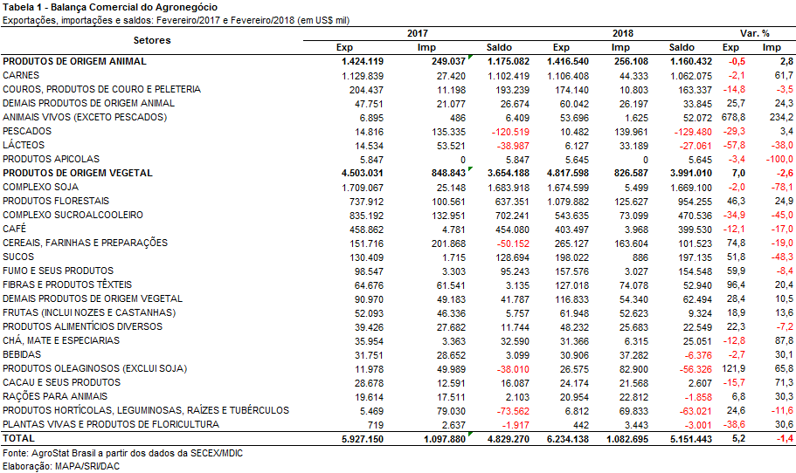

I.b – Blocos Econômicos e Regiões Geográficas

A Ásia é a principal região importadora dos produtos do agronegócio brasileiro. Nesse mês de fevereiro de 2018 a região reduziu em 2,2% as aquisições, com diminuição do valor adquirido de produtos do agronegócio brasileiro de US$ 2,48 bilhões em fevereiro de 2017 para US$ 2,43 bilhões em fevereiro de 2018. A queda no valor importado diminuiu a participação da Ásia nas exportações brasileiras em 2,9 pontos percentuais, que passou de 41,9% para 39,0%.

Por sua vez, outros quatro blocos econômicos importantes na relação comercial com o Brasil tiveram incremento no valor importado de produtos do agronegócio brasileiro: MERCOSUL (+28,1%); União Europeia (+24,7%); ALADI (+21,7%) e NAFTA (+12,9%). Essas estatísticas são apresentadas na Tabela 2.

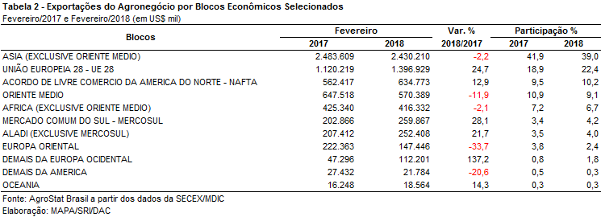

I.c – Países

O principal país importador de produtos do agronegócio brasileiro em fevereiro de 2018 foi a China. Este país asiático reduziu o valor adquirido em 5,3%, com compras de US$ 1,34 bilhão. As vendas foram reduzidas, principalmente, em função da queda nas exportações de soja em grão, que diminuíram de US$ 1,03 bilhão em fevereiro de 2017 para US$ 816,73 milhões em fevereiro de 2018. Por outro lado, o incremento das exportações de celulose para a China abrandou a queda nas vendas externas de soja. A China aumentou as importações de celulose de US$ 138,36 milhões em fevereiro de 2017 para US$ 248,77 milhões em fevereiro de 2018 (+79,8%).

Na relação dos vinte principais países importadores, apresentados na tabela 3, percebe-se um forte incremento das exportações brasileiras para alguns mercados: Egito (+293,5%); Turquia (+223,6%) e Emirados Árabes Unidos (+108,8%). As vendas para o Egito cresceram principalmente em função da expansão das exportações brasileiras de carne bovina in natura (US$ 45,17 milhões) e milho (US$ 21,58 milhões). Para Turquia houve incremento nas exportações de bovinos vivos (US$ 41,12 milhões) e soja em grãos (US$ 18,98 milhões), enquanto para os Emirados Árabes o destaque ficou por conta do açúcar refinado (US$ 37,82 milhões) e do açúcar de cana em bruto (US$ 24,42 milhões).
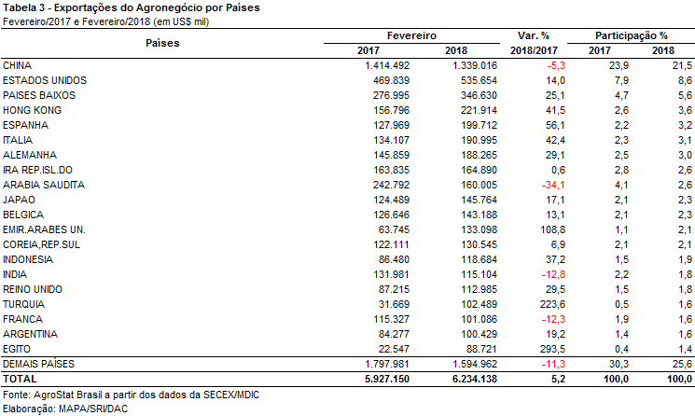

II – Resultados do Ano (comparativo Janeiro-Fevereiro/2018 – Janeiro-Fevereiro/2017)

As exportações brasileiras do agronegócio revelaram crescimento de 5,0% no primeiro bimestre de 2018 frente a igual intervalo de 2017, atingindo US$ 12,39 bilhões, segundo maior valor da série histórica iniciada em 1997, abaixo somente da cifra registrada em 2013, de US$ 12,88 bilhões. O desempenho positivo das exportações foi ancorado no avanço de 7,5% no índice de quantum, haja vista que o índice de preço mostrou queda de 2,3% no período. Do lado das importações, anotou-se declínio de 2,1%, caindo de US$ 2,37 bilhões para US$ 2,32 bilhões. Esses números resultaram em aumento do superávit comercial na comparação entre os períodos em análise, subindo de US$ 9,42 bilhões para US$ 10,07 bilhões.

II.a – Setores do Agronegócio

A pauta brasileira de exportação do agronegócio no primeiro bimestre de 2018 foi liderada pelo complexo soja, cujas vendas atingiram US$ 2,71 bilhões, superando em 1,4% o valor contabilizado em igual período de 2017. O segundo setor da pauta foi o de carnes (US$ 2,29 bilhões), seguido de produtos florestais (US$ 2,23 bilhões), complexo sucroalcooleiro (US$ 1,18 bilhão) e café (US$ 855,83 milhões). O total das vendas dos cinco principais setores da pauta atingiu US$ 9,26 bilhões no primeiro bimestre de 2018, correspondendo a 74,7% sobre o total das exportações, percentual menor que o assinalado em igual período de 2017, que atingira 80,5%. A expressiva queda nas vendas do complexo sucroalcooleiro (-36,8%) explicam em grande parte o recuo do percentual.

As vendas do complexo soja foram puxadas pelas exportações de soja em grão, que somaram US$ 1,69 bilhão no primeiro bimestre de 2018. Cite-se, contudo, que o desempenho das vendas do grão foi negativo no período (-4,6%) por conta de redução no preço médio (-4,7%), sendo que o volume embarcado se manteve estável em relação ao primeiro bimestre de 2017. Comportamento oposto foi observado nas vendas de farelo, que registraram aumento de 13,0%, atingindo US$ 876,89 milhões, e também nas de óleo (+13,5%, para US$ 142,04 milhões). Acrescente-se que as vendas de farelo foram recordes em valor e quantidade para acumulados de janeiro-fevereiro e as de grão, recorde em quantidade embarcada. As vendas brasileiras do complexo soja foram concentradas na Ásia (65,6% do total - sobretudo grãos para a China) e na União Europeia (26,3%, principalmente farelo).

No setor de carnes, segundo da pauta no período, as exportações de carnes bovina e de frango compartilharam a liderança no setor, com vendas de US$ 1,00 bilhão. Entretanto, os desempenhos foram distintos, pois enquanto as exportações de carne bovina registraram aumento de 23,4%, as de frango decresceram 13,0%. Acompanharam a queda, as exportações de carne suína (-21,2%, caindo para US$ 197,44 milhões) e de carne de peru (-65,4%, para US$ 23,26 milhões). Ásia e Oriente Médio são os principais destinos da carne brasileira, mercados que responderam, respectivamente, por 45,5% e 22,6% no período.

Com melhor desempenho entre os principais setores da pauta, as vendas de produtos florestais tiveram incremento de 31,5% no primeiro bimestre de 2018, com destaque para celulose, cujas exportações atingiram US$ 1,37 bilhão, superando em 40,9% o valor exportado em janeiro-fevereiro de 2017, por conta principalmente da elevação do preço médio (+29,0%), sendo que o volume embarcado também cresceu (+9,3%). As vendas de celulose representaram recordes em valor e quantidade para períodos de janeiro-fevereiro. No setor, cresceram também as vendas de madeira e suas obras (+26,6%, para US$ 551,03 milhões) e de papel (+7,3%, para US$ 308,63 milhões). Os três principais destinos das vendas de produtos florestais no período foram China (participação de 27,6% das vendas), União Europeia (26,2%) e Estados Unidos (19,1%).

O complexo sucroalcooleiro apontou queda de 36,8% nas exportações do primeiro bimestre de 2018 frente a idêntico período de 2017, principalmente em decorrência do declínio de 39,3% em açúcar, que significou redução de US$ 685,87 milhões no período. O maior impacto da queda no açúcar sobreveio do declínio nas vendas ao bloco asiático (-US$ 412,46 milhões), sobretudo, Bangladesh, China, Índia e Malásia.

As exportações de café, quinto setor da pauta, registraram decréscimo de 7,3% no primeiro bimestre de 2018, caindo de US$ 923,35 milhões em janeiro-fevereiro de 2017 para US$ 855,83 milhões. As vendas de café verde retrocederam de US$ 838,43 milhões para US$ 776,26 milhões e as de solúvel, de US$ 76,43 milhões para US$ 66,21 milhões. O principal mercado do café brasileiro é a União Europeia, para onde foi destinado 51,9% das exportações no primeiro bimestre de 2018, seguido de Estados Unidos (16,9%) e Japão (9,1%).

Como outros destaques da pauta no primeiro bimestre de 2018, vale citar os recordes registrados nas vendas de arroz (recorde em quantidade), pimenta piper seca (quantidade), painéis de madeira (valor e quantidade), óleo essencial de laranja (valor e quantidade), melões (em valor), cerveja (valor e quantidade) e amendoim (valor e quantidade).

No tocante às importações, os principais itens da pauta foram: pescados (US$ 280,79 milhões), trigo (US$ 202,91 milhões), papel (US$ 149,91 milhões), álcool (US$ 143,39 milhões), vestuário (US$ 104,54 milhões), azeite de oliva (US$ 75,47 milhões), borracha natural (US$ 65,15 milhões), batatas preparadas ou conservadas (US$ 54,91 milhões) e malte (US$ 53,04 milhões). Os maiores aumentos ocorreram nas compras de papel (+US$ 40,61 milhões), azeite de oliva (+US$ 35,06 milhões), vestuário (+US$ 24,52 milhões) e miudezas de carne suína (+US$ 21,09 milhões). Já as principais quedas foram registradas em milho, (-US$ 86,12 milhões), álcool (-US$ 72,09 milhões), leite em pó (-US$ 46,51 milhões) e arroz (-US$ 30,27 milhões).

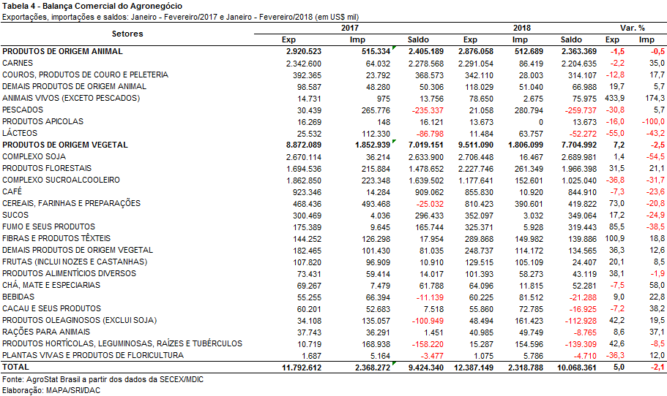

II.b – Blocos Econômicos e Regiões Geográficas

No primeiro bimestre de 2018, as vendas à Ásia somaram US$ 4,72 bilhões, implicando aumento de 4,3% em comparação ao número do primeiro bimestre de 2017. Não obstante esse acréscimo, a participação da região no total das exportações caiu de 38,3% para 38,1%. Ainda assim, a região mantém com folga a liderança entre os mercados do agronegócio brasileiro. A pauta exportadora à Ásia contempla principalmente soja (grão, farelo e óleo), carnes in natura (bovina, de frango e suína), celulose, açúcar em bruto, algodão em milho.

Na posição de segundo mercado de destino, as vendas à União Europeia atingiram US$ 2,71 bilhões no período, cifra 10,4% acima da registrada no primeiro bimestre de 2017, o que fez a participação do bloco expandir de 20,8% para 21,9% sobre o total das exportações brasileiras do agronegócio. Constaram como principais itens da pauta: farelo de soja (US$ 470,64 milhões), café verde (US$ 432,48 milhões), celulose (US$ 416,77 milhões), soja em grão (US$ 241,73 milhões), suco de laranja (US$ 178,44 milhões) e fumo não manufaturado (US$ 115,70 milhões).

Ao Nafta, as exportações brasileiras do agronegócio alcançaram US$ 1,30 bilhão em janeiro-fevereiro de 2018, o que significou aumento de 12,5% sobre o período anterior. Com esse resultado, a participação do bloco avançou de 9,8% para 10,5%. Comparativamente aos dois principais mercados, a pauta de produtos é mais diversificada, com destaque para: celulose (US$ 202,98 milhões no primeiro bimestre de 2018), café verde (US$ 154,73 milhões), álcool etílico (US$ 75,62 milhões), suco de laranja (US$ 74,38 milhões), madeira perfilada (US$ 58,27 milhões), madeira serrada (US$ 52,88 milhões), couros e peles (US$ 48,68 milhões), carne bovina industrializada (US$ 48,44 milhões) e madeira compensada (US$ 46,68 milhões).

Entre os demais blocos, chama a atenção a queda de 42,6% nas vendas à Europa Oriental, recuando de US$ 457,59 milhões para US$ 262,69 milhões. Esse resultado negativo atribui-se principalmente à retração nas vendas de carne suína in natura (-US$ 91,12 milhões), açúcar em bruto (-US$ 66,33 milhões) e carne bovina in natura (-US$ 63,68 milhões). Em relação aos países que compõem a região, a queda de 54,0% nas vendas à Rússia foi determinante para a retração, haja vista que houve redução de US$ 177,03 milhões.

Citam-se, ainda, o desempenho das vendas as seguintes regiões: Oriente Médio (-10,2%, para US$ 1,20 bilhão), África – exclusive Oriente Médio (+1,4%, para US$ 933,36 milhões), Aladi – exclusive Mercosul (+21,2%, para US$ 564,34 milhões), Mercosul (+21,7%, para US$ 504,19 milhões) e Oceania (+2,7%, para US$ 34,91 milhões).

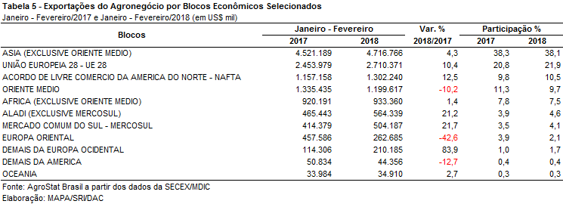

II.c – Países

A China segue ampliando sua participação entre os mercados estrangeiros do agronegócio brasileiro. No primeiro bimestre de 2018, as exportações ao país somaram US$ 2,50 bilhões, revelando acréscimo de 8,0% sobre igual período do ano anterior. Diante desse resultado, a participação do país subiu de 19,6% para 20,2% no período. Leve-se em conta que os embarques da soja, principal item da pauta em praticamente todo o ano, ainda estão no início e registraram ligeira queda de no valor exportado (-0,4%), em virtude de recuo no preço médio (-4,5%), uma vez que o volume embarcado ao país cresceu 4,3%. Portanto, o aumento das vendas ao mercado chinês resulta do incremento em outros produtos que compõem a concentrada pauta, com destaque para: celulose (+US$ 169,60 milhões; +40,7%), carne bovina in natura (+US$ 59,82 milhões; +43,6%) e carne suína in natura (+US$ 32,48 milhões; +145,9%).

O segundo destino foi Estados Unidos, cujas exportações atingiram US$ 1,10 bilhão no primeiro bimestre de 2018 e tiveram aumento de 13,6%, ampliando a participação do país no total das exportações brasileiras do agronegócio de 8,2% para 8,9%. O aumento resultou principalmente das vendas de celulose (+US$ 67,88 milhões), suco de laranja (+US$ 28,56 milhões), fumo não manufaturado (+US$ 25,77 milhões) e carne bovina industrializada (+US$ 19,98 milhões).

Como principal porta de entrada do mercado da União Europeia, Países Baixos aparece na terceira posição entre os destinos dos produtos do agronegócio brasileiro no primeiro bimestre de 2018, com exportações de US$ 693,30 milhões, valor que ultrapassou em 12,6% aquele registrado em igual período do ano anterior. Os principais aumentos ocorreram nas vendas de suco de laranja (+US$ 48,71 milhões), celulose (+US$ 34,64 milhões), soja em grão (+US$ 16,91 milhões), milho (+US$ 9,19 milhões) e álcool etílico (+US$ 8,5 milhões).

Entre os demais mercados, anote-se que os maiores acréscimos ocorreram nas vendas para: Egito (+227,0%, para US$ 181,01 milhões), Espanha (+58,0%, para US$ 323,15 milhões), Hong Kong (+38,6%, para US$ 462,56 milhões), Emirados Árabes Unidos (+24,4%, para US$ 184,18 milhões), Argentina (+17,3%, para US$ 218,44 milhões) e Itália (+17,0%, para US$ 360,79 milhões).

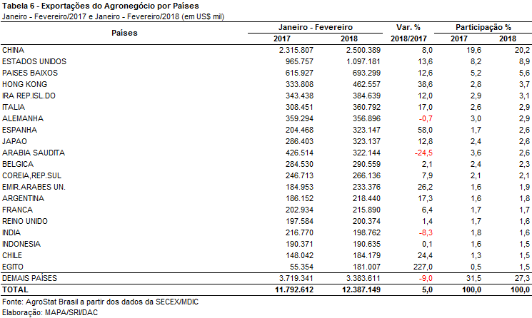

III – Resultados de Março de 2017 a Fevereiro de 2018 (Acumulado 12 meses)

Nos últimos doze meses, entre março de 2017 e fevereiro de 2018, as exportações de produtos do agronegócio brasileiro atingiram o montante de US$ 96,61 bilhões, o que significou incremento de 13,6% em comparação aos US$ 85,04 bilhões exportados nos doze meses imediatamente anteriores. Esse valor representou 43,6% do total das vendas externas brasileiras no período. As importações do agronegócio totalizaram US$ 14,10 bilhões, com retração de 0,2% em relação a março de 2016 e fevereiro de 2017. Como resultado, o saldo da balança comercial do agronegócio no acumulado dos últimos doze meses foi de US$ 82,51 bilhões (+16,4%).

III.a – Setores do Agronegócio

Os principais setores exportadores do agronegócio no período foram: complexo soja, com 32,9% de participação; carnes, com 16,0%; produtos florestais, com 12,5%; complexo sucroalcooleiro, com 12,0%; e cereais, farinhas e preparações, com 5,7%.

As exportações do complexo soja, entre março de 2017 e fevereiro de 2018, aumentaram em comparação ao período anterior de US$ 26,43 bilhões para US$ 31,75 bilhões (+20,1%). O incremento de 21,2% no quantum comercializado compensou em muito a queda na cotação média dos produtos do setor (-0,9%). O principal item negociado foi a soja em grãos, com a cifra de US$ 25,63 bilhões e expansão de 26,7% em comparação a março de 2016 e fevereiro de 2017 (US$ 20,23 bilhões). A quantidade embarcada atingiu o patamar de 68,15 milhões de toneladas (+27,2%). O preço médio do produto no mercado internacional caiu 0,4%, chegando a US$ 376 por tonelada. As vendas externas de farelo de soja recuaram 3,7% nos doze meses em razão da retração de 3,9% no preço médio do produto, totalizando US$ 5,07 bilhões. As vendas de óleo de soja cresceram em quantidade (+7,8%) e em valor (+12,4%), atingindo a cifra de US$ 1,05 bilhão.

As exportações de carnes alcançaram o montante de US$ 15,42 bilhões, o que representou expansão de 5,8% em comparação ao valor comercializado nos doze meses imediatamente anteriores (US$ 14,58 bilhões). Em relação à quantidade, foram embarcadas 6,67 milhões de toneladas no período, verificando-se queda de 1,6%. Já o preço médio aumentou 7,5% e atingiu o patamar de US$ 2.313 por tonelada. O principal produto negociado no período foi a carne de frango, com 4,18 milhões de toneladas comercializadas (-4,2%) e US$ 6,99 bilhões em valor exportado (-0,4%). As vendas externas de carne bovina totalizaram US$ 6,26 bilhões (+17,9%), com alta no preço médio do produto (+3,9%) e incremento de 13,5% no quantum comercializado. As exportações de carne suína se mantiveram estáveis em valor (+0,2%), com a soma de US$ 1,56 bilhão. A quantidade embarcada decresceu 9,8% no período e o preço médio passou de US$ 2.112 por tonelada para US$ 2.344 por tonelada (+11,0%). As vendas externas de carne de peru diminuíram 36,0% em quantidade e atingiram a cifra de US$ 229,29 milhões nos últimos doze meses (-36,9%).

Os produtos florestais aparecem na terceira colocação entre os maiores setores do agronegócio em valor exportado, com vendas de US$ 12,06 bilhões (+18,3%) e 23,01 milhões de toneladas comercializadas (+6,5%). O principal item negociado foi a celulose, com o recorde histórico de 14,07 milhões de toneladas embarcadas (+3,3%). Com a expansão de 19,3% no preço médio, houve incremento de 23,2% no valor exportado, que atingiu a soma recorde de US$ 6,75 bilhões. As vendas de madeiras e suas obras alcançaram o patamar de US$ 3,37 bilhões (+18,7%), com 6,79 milhões de toneladas negociadas (+16,1%) e aumento de 2,2% no preço médio dos produtos desse subsetor. Em relação às vendas externas de papel, houve incremento de 0,4% em quantidade (2,16 milhões de toneladas), expansão 3,0% no preço médio e elevação de 3,5% na receita (US$ 1,94 bilhão).

As exportações do complexo sucroalcooleiro decresceram de US$ 11,77 bilhões, entre março de 2016 e fevereiro de 2017, para US$ 11,55 bilhões, entre março de 2017 e fevereiro de 2018 (-1,8%), em razão da queda de 4,0% no quantum exportado, que atingiu 28,83 milhões de toneladas no período. O preço médio do açúcar aumentou 2,0% nos últimos doze meses, enquanto a quantidade comercializada decresceu 3,9%, puxando para baixo a receita de exportação, que caiu 2,0% e alcançou US$ 10,73 bilhões. O preço médio do álcool também subiu, passando de US$ 657 por tonelada para os atuais US$ 701 por tonelada (+6,7%). As vendas em quantidade diminuíram 6,1%, resultando na manutenção do valor exportado em US$ 806,42 milhões.

Os cereais, farinhas e preparações ficaram na quinta colocação entre os setores do agronegócio no acumulado dos últimos doze meses, com vendas externas de US$ 5,55 bilhões e quantum comercializado de 33,08 milhões de toneladas, com incremento de 86,4% e 110,7%, respectivamente. O principal item negociado foi o milho, com exportações de US$ 4,91 bilhões e aumento de 107,7% em comparação aos US$ 2,36 bilhões registrados entre março de 2016 e fevereiro de 2017. A quantidade comercializada no período foi de 31,58 milhões de toneladas, o que significou expansão de 126,1% em relação aos doze meses anteriores (US$ 13,97 milhões de toneladas).

Os cinco setores do agronegócio mencionados, em conjunto, alcançaram a cifra de US$ 76,33 bilhões e obtiveram 79,0% de participação nas exportações de produtos do agronegócio realizadas entre março de 2017 e fevereiro de 2018.

Em relação às importações de produtos do agronegócio nos últimos doze meses, observou-se um montante de US$ 14,10 bilhões e recuo de 0,2% em comparação aos US$ 14,13 bilhões registrados entre março de 2016 e fevereiro de 2017. Os principais itens adquiridos no mercado internacional, nesse período, foram: pescados (US$ 1,39 bilhão e +18,3%); trigo (US$ 1,16 bilhão e -15,7%); papel (US$ 881,85 milhões e +19,9%); lácteos (US$ 513,34 milhões e -29,4%); malte (US$ 418,84 milhões e -12,0%); e borracha natural (US$ 418,19 milhões e +26,1%).

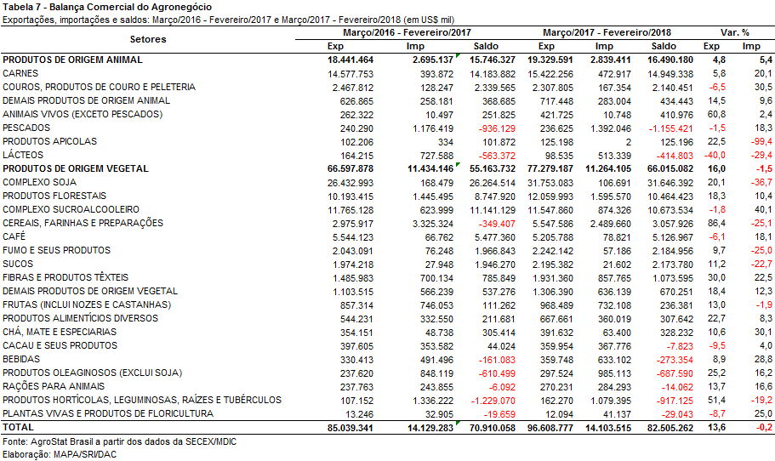

III.b – Blocos Econômicos e Regiões Geográficas

No âmbito das exportações do agronegócio por blocos econômicos e regiões geográficas, a Ásia continuou como o principal destino dos produtos do agronegócio brasileiro. As vendas para o continente asiático atingiram a marca de US$ 44,37 bilhões, o que significou expansão de 19,2% em comparação aos valores registrados entre março de 2016 e fevereiro de 2017 (US$ 37,23 bilhões). Dessa forma, a participação da Ásia nas exportações de produtos do agronegócio brasileiro passou de 43,8% para 45,9%.

O segundo principal bloco de destino das exportações agropecuárias brasileiras nos últimos doze meses, a União Europeia, apresentou incremento de 3,3% nas aquisições de mercadorias brasileiras, alcançando a cifra de US$ 17,20 bilhões, ante um total de US$ 16,66 bilhões nos doze meses imediatamente anteriores (+US$ 547,55 milhões). Mesmo com esse crescimento em valor, a participação da UE-28 nas exportações do agronegócio brasileiro caiu de 19,6% para 17,8%, a maior retração verificada entre os blocos econômicos e regiões geográficas selecionados na Tabela 8.

Em relação aos blocos econômicos e regiões geográficas que elevaram a sua participação nas exportações do agronegócio brasileiro, destacaram-se: África (US$ 7,28 bilhões e 7,5% de participação); Aladi (US$ 3,63 bilhões e 3,8% de participação); e demais da Europa Ocidental (US$ 1,33 bilhão e 1,4% de participação).

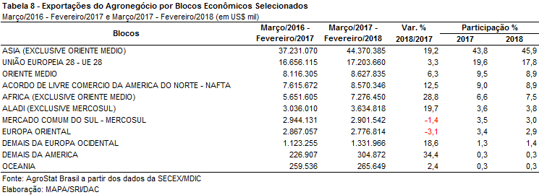

III.c – Países

No que se refere aos países, a China permaneceu como o principal destino das exportações do agronegócio brasileiro, com a cifra de US$ 26,76 bilhões. Em relação ao período anterior, verificou-se elevação de 23,8% no valor exportado e crescimento da participação chinesa de 2,3 pontos percentuais, chegando a 27,7% de market share. Os principais produtos responsáveis por esse crescimento das exportações no período foram: soja em grãos (+US$ 5,26 bilhões); celulose (+US$ 507,06 milhões); carne bovina (+US$ 236,96 milhões); e algodão e produtos têxteis de algodão (+US$ 51,10 milhões).

As exportações para os Estados Unidos, segundo principal destino no acumulado dos últimos doze meses, cresceram de US$ 6,28 bilhões para US$ 6,85 bilhões (+9,1%). Apesar desse incremento, a participação norte americana nas exportações brasileiras caiu de 7,4% para 7,1%. Os principais produtos que contribuíram para o incremento das exportações para o mercado norte-americano nos últimos doze meses foram: madeira (+US$ 213,23 milhões); celulose (+US$ 196,09 milhões); álcool (+US$ 102,03 milhões); e suco de laranja (+US$ 57,23 milhões)

O terceiro principal destino das exportações agropecuárias brasileiras foram os Países Baixos, com US$ 4,53 bilhões, o que representou aumento de 2,0% em comparação aos US$ 4,44 bilhões registrados entre março de 2016 e fevereiro de 2017. Por causa do crescimento abaixo da média da variação das exportações no período (+13,6%), a participação desse parceiro comercial caiu 0,5 ponto percentual, atingindo 4,7%.

Em relação ao dinamismo das exportações, os principais destaques do período, conforme ilustrado na Tabela 9, foram: Egito (US$ 2,13 bilhões e +85,6%); Espanha (US$ 2,05 bilhões e +44,2%); Vietnã (US$ 1,50 bilhão e +35,9%); Bangladesh (US$ 1,44 bilhão e +34,8%); Emirados Árabes Unidos (US$ 1,73 bilhão e +27,4%); Hong Kong (US$ 2,60 bilhões e +25,4%); e Japão (US$ 2,64 bilhões e +22,8%).

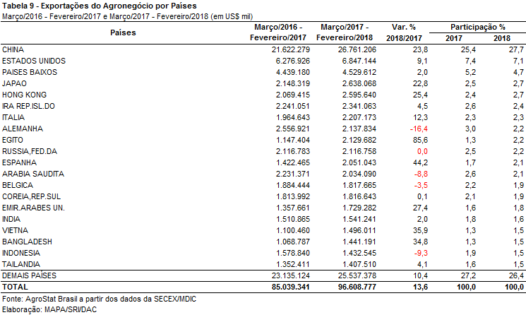

NOTA METODOLÓGICA
A classificação de produtos do agronegócio utilizada nesta nota foi atualizada de acordo com a Resolução CAMEX Nº 94, de 8/12/2012, que alterou a Nomenclatura Comum do MERCOSUL – NCM para adaptá-la em relação às modificações do Sistema Harmonizado de Designação e de Codificação de Mercadorias (SH-2012), que estabelece um método internacional para a classificação de mercadorias.

A Balança Comercial do Agronegócio utiliza uma classificação dos produtos do agronegócio que reúne 2.867 NCM’s em 25 setores. Essa é a mesma classificação utilizada no AGROSTAT BRASIL - base de dados on line que oferece uma visão detalhada e atualizada das exportações e importações brasileiras do agronegócio. Mais informações da metodologia e classificação podem ser consultadas no site: agrostat.agricultura.gov.br

MAPA/SRI/DPI
08/03/2018

